Action 10 : prévention nutritionnelle

Partenaire
Protection Maternelle et Infantile 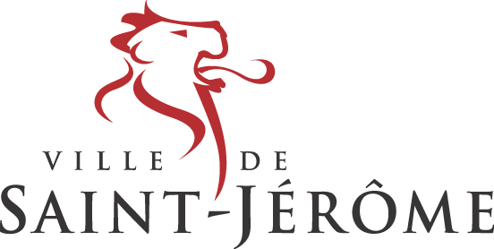
Maison des Solidarités de Saint-Jérôme

Constats
Lors des consultations PMI, la pédiatre et la puéricultrice ont constaté des comportements alimentaires inappropriés aux différentes tranches d’âges qui composent les foyers. Suite à ces observations, la PMI s’est rapprochée du centre social pour réfléchir à la mise en place d’actions préventives, avec l’appui d’une diététicienne.
Objectif général
Prévenir l’obésité infantile.
Objectifs opérationnels
Sensibiliser les parents à l’équilibre alimentaire et les effets sur la santé
Apporter des conseils autour de la préparation des repas et des menus
Rassurer les parents dans leurs acquis
Apporter des réponses aux préoccupations des parents
Accompagner les parents dans l’éducation alimentaire
Favoriser les échanges de pratique entre parents
Contenu
Trois thèmes sont organisés dans l’année en fonction des besoins repérés : diversification alimentaire de 4 à 12 mois, « Bien manger, bien bouger de 1 à 3 ans », « Le même menu pour toute la famille c’est possible », « Un petit déjeuner complet pour bien démarrer la journée » …
Pour chaque thématique, deux séances sont organisées : une à la PMI et une à l’espace Cézanne. La cuisine du centre social permet de mettre en pratique les apports théoriques. Par exemple, suite à la séance sur l’alimentation des bébés à la PMI, les mamans se retrouvent pour préparer différentes préparations pour leur tout petit.
Les ateliers se déclinent sous forme de temps entre parents et de temps en famille (parents ou grands-parents et enfants). Les rencontres entre adultes permettent d’approfondir les apports théoriques, en s’appuyant sur les pratiques familiales et/ou culturelles de chacun. Prendre en compte leur mode de vie est primordial pour fournir des conseils adaptés et éviter ainsi un atelier « donneur de leçon ».
Le choix d’associer les enfants à des séances est délibéré. L’éducation nutritionnelle a d’autant plus d’impact auprès de ce public qu’ils sont le lien aux parents. L’information circule dans la famille sans intervention de professionnels et avec des mots d’enfants. Ils peuvent aussi mieux comprendre le sens des « interdits » posés habituellement par les parents.
Moyens
Humains : ces ateliers sont coanimés par
La diététicienne
La puéricultrice ou la pédiatre (PMI)
La référente familles.
Financiers : Pour l’intervention de la diététicienne (Saint-Jérômièse)
Participation PMI
Participation ville de Saint-Jérôme.

